Aki most nyitna autókereskedést, a Toyotával jár a legjobban
2024-ben folytatódhat az autópiac erősödése, és ezzel együtt a piaci szereplők fejlődése, derül ki egy észak-amerikai autókereskedők körében végzett, monstre felmérésből. A kilátások azonban nem minden márka esetében egyformán optimisták: összességében az várhatja a legnagyobb nyugalommal az új évet, aki Toyotát árul.

Egy kifejezetten autókereskedelemre szakosodott tanácsadó szervezet, a Kerrigan Advisors immár ötödik alkalommal állította össze azt a tanulmányt, amely az észak-amerikai kereskedőházak kilátásaival foglalkozik. Miközben a legtöbb hasonló kutatás az eladások mennyiségi aspektusait vizsgálja, a Kerrigan Dealer Survey a vállalkozások várható bevételi szintjére, a franchise-szerződések stabilitására, a beruházások megtérülésére kíváncsi, azaz nem ügyfél-, hanem értékesítési szemszögből elemzi az iparág jövőjét.
Idén 650 vállalkozás vett részt a felmérésben, amelynek tömör konklúziója, hogy várhatóan lelassul vagy megáll a profitszintek emelkedése, ugyanakkor minden harmadik szereplő kifejezetten visszaeséssel számol – tavaly a pesszimisták aránya még csak 25 százalék volt.
Ezzel összecseng, hogy a tavalyi 2% helyett a megkérdezettek immár 6 százaléka nyilatkozott úgy, hogy 2024-ben csökkentenék kereskedéseik számát. Ugyanakkor a bizakodók mégis csak túlsúlyban vannak: csaknem minden második vállalkozás (a válaszadók 47 százaléka) tervezi új értékesítési pont megnyitását, méghozzá annak ellenére, hogy a hitelkamatok emelkedésével lehet számolni.
2022-höz képest kevesebben gondolják úgy, hogy autógyártó partnereik a számukra hátrányos irányba készülnének módosítani a szerződési és működési feltételeket. Érdekes módon ez az optimizmus részben annak köszönhető, hogy a legtöbb gyártó képtelen volt betartani az elektromos átállásra irányuló, túlzottan ambiciózus terveit, azaz a modellkínálat összetétele és a mixen belüli arányok a vártnál kisebb mértékben változnak. A pozitív jövőképű kereskedők aránya mindössze négy márka (Toyota, Lexus, Kia, Subaru) kereskedői között haladja meg a 20 százalékot. A listát a Lexus és a Toyota vezeti, egyben ez az a két márka, ahol a legcsekélyebb azoknak az aránya, akik kifejezetten arra számítanak, hogy a gyártói hozzáállás miatt csökkenni fog a profitjuk.

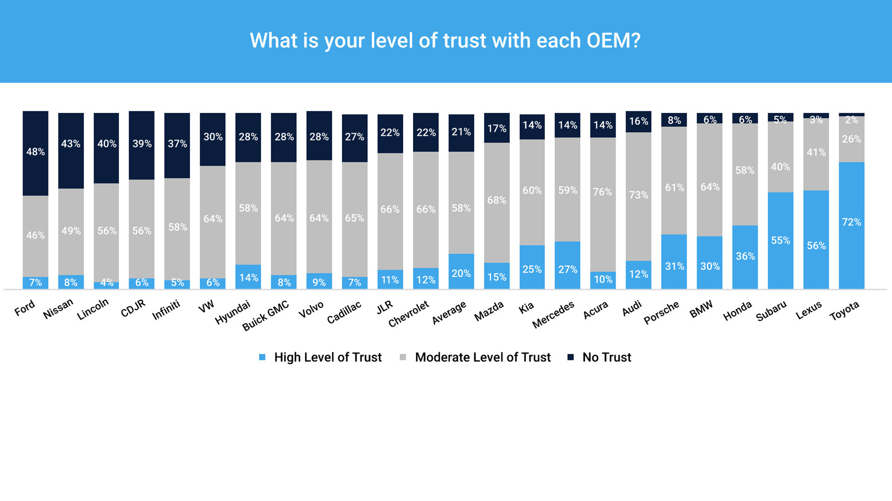
Ezzel szorosan összefügg a franchise-szerződések értékének várható változása: leginkább azoknak a márkáknak a képviselői érezhetik magukat biztonságban, amelyek modellkínálata és termelése összhangban áll az ügyfelek igényeivel – magyarul sem elad(hat)atlan raktárkészletek nem halmozódnak fel, sem a várakozási idők nem nyúlnak meg irreális mértékben. Ezen a téren összességében rosszul teljesít az iparág: öt éve nem prognosztizáltak olyan sokan (27%) értékcsökkenést, mint idén. A bizakodók aránya mindössze öt márka (Kia, Hyundai, Lexus, Toyota és Porsche) esetében haladta meg a 30 százalékot, ugyanakkor sehol nem olyan ritka a kifejezett pesszimizmus, mint a Toyotánál és a Lexusnál (7-7%).
Az idei felmérés újdonsága volt az autógyártók irányában táplált bizalomra irányuló kérdés. A vállalkozói kedv meghatározó tényezője, hogy a piaci szereplők hogyan tekintenek azokra az autógyártókra, amelyekkel szerződésben állnak. A Kerrigan Dealer Survey kifejezetten nagy figyelmet szentelt ennek a témakörnek, hiszen a partnerek közötti bizalmi kapcsolat – vagy annak hiánya – hosszú távon befolyásolhatja egy vállalkozás sikerességét, illetve kilátásait. Ezen a téren magasan vezet a Toyota: a megkérdezettek 72 százaléka tartja szavahihetőnek az autógyártót. A második helyen a Lexus áll 56 százalékkal, míg a dobogó alsó fokát a Subaru (55%) foglalja el. Kifejezetten bizalmatlannak csak a Toyota-kereskedők 2, a Lexus-partnerek 3 százaléka vallotta magát.

Fotók: Toyota
Infografika: Kerrigan Advisors

Kiadta a Smarter Média Kommunikációs Ügynökség (http://news.smartermedia.hu)
Forrás: https://news.smartermedia.hu/nemzetkozi-hirek/aki-most-nyitna-autokereskedest-toyotaval-jar-legjobban

